

Volkmerjeva cesta 19, 2250 Ptuj

Izdelava merilnika obdelanih površin

Mentor: Avtor:

Slavko Murko, univ. dipl. inž. elektrotehnike Timotej Bezjak, 4. be

Lektorica: Program:

Mateja Drevenšek, prof. slov. SSI, Elektrotehnik

Ptuj, april 2021

**Povzetek:**

Tema poročila zajema delovanje in montažo merilca hektarjev. Ker me zraven elektrike veseli tudi delo s traktorjem in s traktorskimi priključki, sem se odločil, da merilec hektarjev namestim tudi na domač traktor.

Najprej sem si moral ogledati, kako ta naprava sploh deluje. Ob proučevanju različnih senzorjev sem se odločil uporabiti induktivne senzorje. Sicer so malo dražji, a sem želel namestiti nekaj, kar bo delalo nekaj časa, brez težav in bo dokaj kakovostno.

Najprej sem moral narediti načrt, kako bi to najboljše izpeljal in izdelal tako, da bi vse delovalo brez napak. Pred začetkom namestitve naprave sem vse natančno proučil in iskal možnosti, kako bi bilo najboljše napravo namestiti.

Začel sem tako, da sem si pripravil vse potrebno za izdelavo. Doma sem senzorja zaspajkal na električno vezje. Pozneje sem začel z montažo senzorja X (senzor za položaj priključka), nato pa sem še na os pri zadnjem kolesu traktorja namestil senzor Y (senzor za javljanje opravljene poti). Na koncu sem še nastavil hektar meter na dajanje impulzov na vsakih 100 m.

**Ključne besede:** hektar, hektarmeter, induktivno senzorje, mikroračunalnik.

**Summary:**

The theme of my report covers the operation and installation of the acres gauge. Since I am happy to work with the tractor and with the tractor connections, I have also decided to install this device with the power.

First, I had to see how this device works. I searched for different sensors and decided to use inductive sensors. They're a little more expensive, but I wanted to put together something that's going to work for a while and be quite quality.

First, I had to come up with this idea or make some kind of plan for how to do it best and make it work without making any mistakes. Before i started mounting the device, I looked at everything carefully and was looking for more options for how best to mount it until I made the final decision on how to do it.

I started by getting everything i could to make it work. I started at home, where I was soldering the sensor on the electrical circuit. Later, I started by installing the x sensor (the connector position sensor), and then I mounted the y sensor (the sensor for reporting the route performed) on the axis on the rear wheel. In the end, I set a metre to 100 meters of pulses.

**Keywords**: hectare, acres, inductive sensors, microcomputer

*Zahvala*

*Najprej bi se rad zahvalil staršem, saj me podpirajo v vseh mojih odločitvah. Posebna zahvala gre mentorju Slavku Murku, ki me je skozi leta sodelovanja podpiral z zelo koristnimi nasveti, s katerimi sem si nabral veliko izkušenj. Zahvalil bi se tudi svoji punci, ki me je podpirala in pomagala pri delu, Mateji Drevenšek za lektoriranje besedila ter ostalim, ki so mi kakor koli svetovali in pomagali, da je nastal izdelek takšen, kot je.*

Kazalo vsebine

1 Uvod 7

2 Hektar 8

2.1 Raba hektarmetra 9

2.2 Zakaj HEKTARMETER Müller Elektronik 10

3 Induktivni senzorji ali tipala 11

3.1 Procesna enota – mikroračunalnik 13

4 Načrtovanje in montaža izdelka 14

4.1 Sestavni deli 14

4.2 Nameščanje izdelka 17

4.3 Konfiguracija in delovanje 25

5 Zaključek 26

6 Viri 27

Kazalo slik

Slika 1: Digitalizacija v kmetijstvu 8

Slika 2: Merske enote, pridobljene s kmetije nekoč 9

Slika 3: Merske enote, pridobljene s kmetije nekoč 9

Slika 4: Set hektarmetra Müller elektronik 11

Slika 5: Zgradba in delovanje induktivnega senzorja 12

Slika 6: Induktivni senzor 13

Slika 7: Primer mikroračunalnika 14

Slika 8: Načrt 15

Slika 9: Senzorja X in Y 15

Slika 10: Priključek, 12 V 16

Slika 11: Mikroračunalnik Müller elektronik 16

Slika 12: Ostali material 17

Slika 13: Spajkanje 18

Slika 14: Pritrditev ježkov 18

Slika 15: Načrt za senzor Y 19

Slika 16: Zgled za senzor Y 20

Slika 17: Postopek montaže senzorja Y 20

Slika 18: Načrt za senzor X 21

Slika 19: Postopek montaže senzorja X 22

Slika 20: Nameščen senzor X in magneta 22

Slika 21: Zgled – senzor X na kardanski gredi 23

Slika 22: Postopek izoliranja kablov 24

Slika 23: Izolirani kabli 24

Slika 24: Polaganje kablov in priključitev (12 V) 25

Slika 25: Delovanje 1 26

Slika 26: Delovanje 2 27

# Uvod

Poročilo zajema delovanje in montažo merilnika obdelanih površin. Ker me zraven elektrike veseli tudi delo s traktorjem in tehnologija v traktorju, sem se odločil, da na domač traktor namestim merilnik obdelanih površin ali hektarmeter. Z idejo me je navdušil mentor, saj sem sprva nameraval narediti senzor, ki prešteva semena na sejalnici.

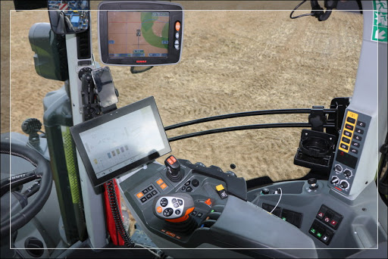

Slika 1: Digitalizacija v kmetijstvu

(vir: http://wcm.gozdis.si/splosno/digitalizacija-v-kmetijstvu-in-kmetijski-tehniki)

# Hektar

Hektar (oznaka ha) je enota za površino, enaka stotim (predpona hekto- pomeni stokrat večjo enoto) arom. Površina enega hektarja ustreza ploščini kvadrata s stranico 100 m. En hektar je enak 10.000 m² ali 0,01 km². Zaradi svoje primerne velikosti je posebej v rabi v kmetijstvu. Tradicionalno je bil v srednjem veku hektar zasnovan kot območje zemlje, ki bi ga lahko v enem dnevu preorala skupina osmih volov.

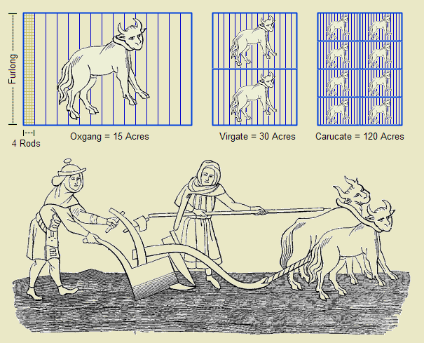

(vir: https://en.wikipedia.org/wiki/Acre)

Slika 2: Merske enote, pridobljene s kmetije nekoč

Slika 3: Merske enote, pridobljene s kmetije nekoč

Hektar se pogosto uporablja v številnih sedanjih in nekdanjih državah Britanske skupne države samo po meri. V nekaterih se nadaljuje kot zakonski ukrep, čeprav od leta 2010 ne v Veliki Britaniji in ne pred desetletji v Avstraliji, Novi Zelandiji in Južni Afriki. V mnogih državah, kjer to ni zakonski ukrep, je še vedno dovoljeno »uporabljati za trgovino«, če so navedeni kot dopolnilni podatki in se ne uporabljajo za zemljiško knjigo.

## Raba hektarmetra

Hektarmeter po navadi potrebujemo na kmetijah, kjer kmetje obdelujejo zemljo. Najpogosteje nam koristi na sejalnicah ali najboljše kar v traktorju, kot sem naredil jaz. Srečamo jih tudi na drugih strojih, kot so kombajni ali podobno, saj tam strojnik za opravljeno storitev zaračuna po hektarju obdelane površine in tudi ostale strojne storitve v poljedelstvu se zaračunajo po hektarju obdelane površine.

Danes nam je v veliko pomoč lahko tudi spletna stran PISO, kjer lahko pogledamo površino katere koli izmerjene parcele v Sloveniji.

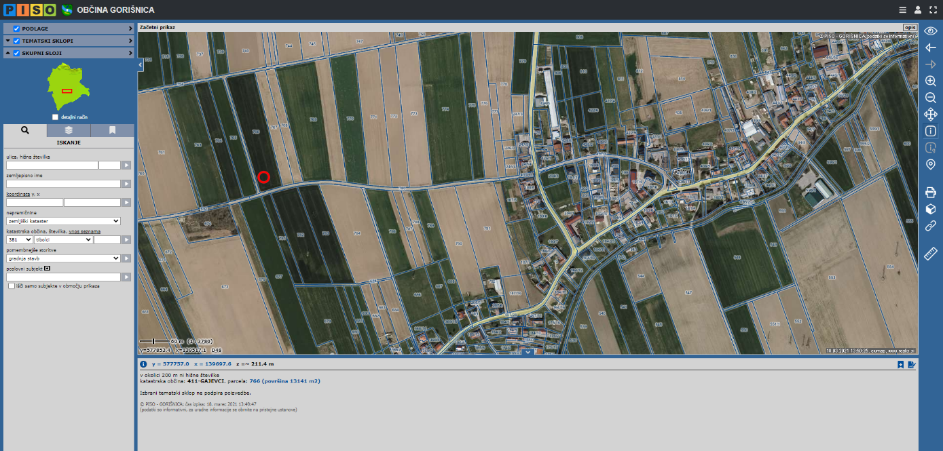

Slika 3: Spletna stran PISO, pregled parcel

(vir: https://www.geoprostor.net/PisoPortal/vstopi.aspx)

## Zakaj HEKTARMETER Müller Elektronik

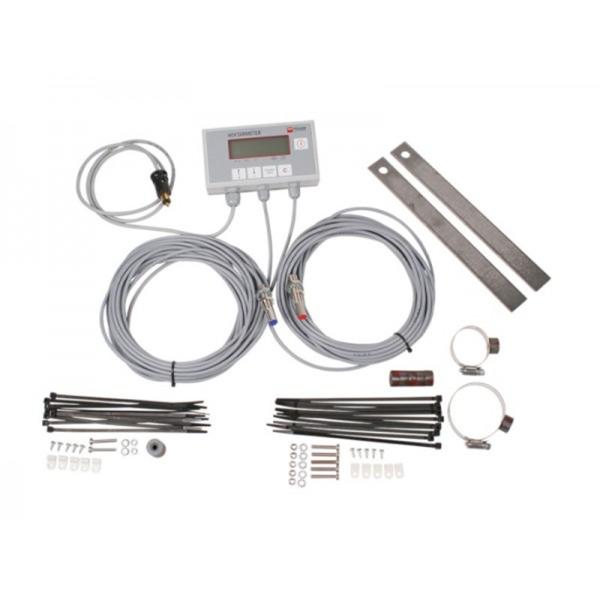Odločil sem se za malo dražjo verzijo, saj bom zadevo veliko uporabljal in upam, da mi bo dolgo služila. Torej, kupil sem original hektarmeter Müller Elektronik z original induktivnimi senzorji v kmetijskem podjetju mehanizacija Miler.

Slika 4: Set hektarmetra Müller elektronik

(vir: http://www.perfectprecision.co.za/presta/95-thickbox_default/hektarmeter.jpg)

# Induktivni senzorji ali tipala

Za induktivni senzor sem se odločil, ker sem vedel, da je vodoodporen in bo izpostavljen blatu in prahu. Induktivni senzor je naprava, ki uporablja princip elektromagnetne indukcije za zaznavanje ali merjenje predmetov. Induktor razvije magnetno polje, ko skozi njega teče tok; lahko pa tudi tok teče skozi vezje, ki vsebuje induktor, ko se magnetno polje skozi njega spremeni. Ta učinek lahko uporabimo za odkrivanje kovinskih predmetov, ki delujejo z magnetnim poljem. Moj induktivni senzor zaznava magnet.

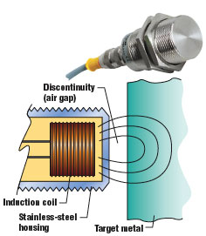

Slika 5: Zgradba in delovanje induktivnega senzorja

(vir:http://www1.scptuj.si/~slmurko/Teorija%20in%20vaje/ZOPV/SNOV/ZOPV%20Sipo %c5%a1%202011/)

Nekovinske snovi, kot so tekočine ali nekatere vrste umazanije, ne vplivajo na magnetno polje, zato lahko induktivni senzor deluje v mokrih ali umazanih pogojih.

Jaz sem naredil tako, da sem uporabil dva senzorja; eden mi daje impulze s kolesa (koliko vrtljajev naredi kolo), drugi pa mi poroča stanje priključka (senzor zazna, ko je priključek v zraku in takrat ne meri, ter meri in računa, ko obdeluje zemljo).

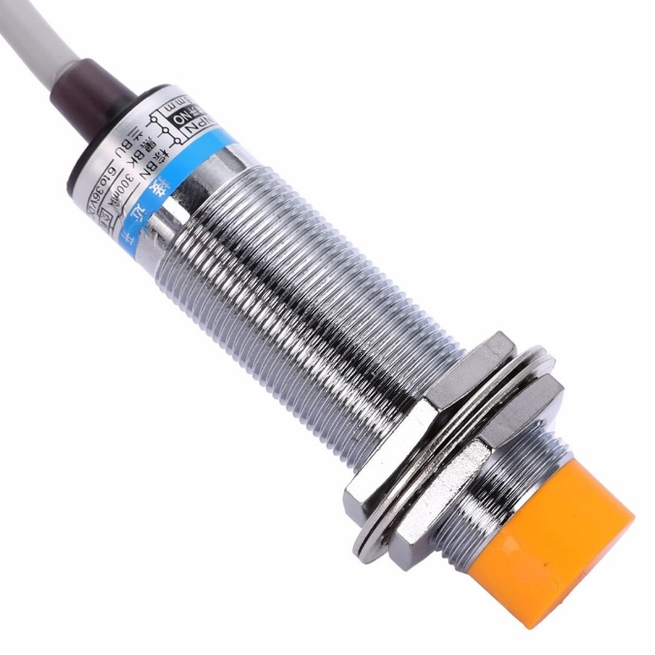

Slika 6: Induktivni senzor

(vir: https://najnovejsiskladisce.news/wp-upload-2/74357_imgs-1pc-LJ18A3-8-%C5%BD-BX-8-mm-Induktivni-Senzor-Bli%C5%BEine.jpeg)

## Procesna enota – mikroračunalnik

Mikroračunalnik je računalnik, katerega osrednja obdelovalna enota je samo en čip (mikroprocesor). Mikroračunalniki so nastali v 70. letih 20. stoletja in so predhodniki današnjih osebnih računalnikov. Ime izvira iz dejstva, da so mnogo manjši od osrednjih računalnikov.

Mikroračunalnik je čip, ki vsebuje skoraj vse sestavine, kot so: procesor, notranji pomnilnik, vmesniki … Za popoln mikroračunalnik manjkajo le vhodno-izhodne enote (tipke, senzorji, elektromotorji, žarnice ...), ki niso primerne za vgradnjo v čip.

Mikroračunalnike srečamo v večini modernih elektronskih naprav. Na primer v mobilnem telefonu, televiziji, v DVD-predvajalniku, v mikrovalovni pečici, v pralnem in pomivalnem stroju ... V sodobnem avtomobilu in osebnem računalniku jih je cela množica. Razlog za to je v njihovi univerzalni uporabnosti in cenenosti.

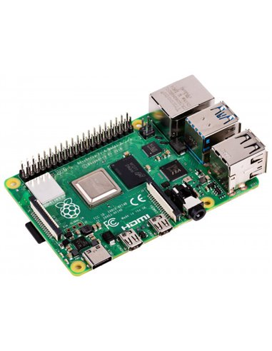V mojem primeru sem uporabil mikroračunalnik firme Müller elektronik. Pri omenjenem podjetju se lahko naroči različna elektronika, kot npr. navigacija na traktorjih, mikroračunalniki na škropilnicah in podobno.

Slika 7: Primer mikroračunalnika

(vir: https://www.shelly.si/119-large_default/raspberry-pi-4-model-b-mikroracunalnik.jpg)

# Načrtovanje in montaža izdelka

Preko ideje sem naredil načrt in ga prestavil na papir. Uporabil sem dva induktivna senzorja: senzor X (modri) in pa senzor Y (rdeči).

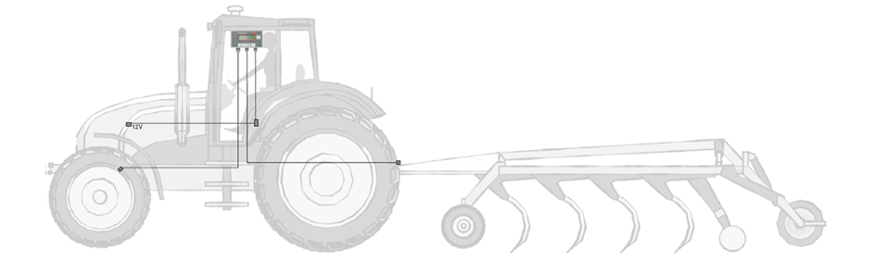

mikroračunalnik

Senzor X

Senzor Y

Slika 8: Načrt

Senzor Y pove, v kakšnem stanju je priključek, torej če obdeluje zemljo ali ne, senzor X pa pove, koliko impulzov naredi kolo (to je konfigurirano na 100 m).

## Sestavni deli

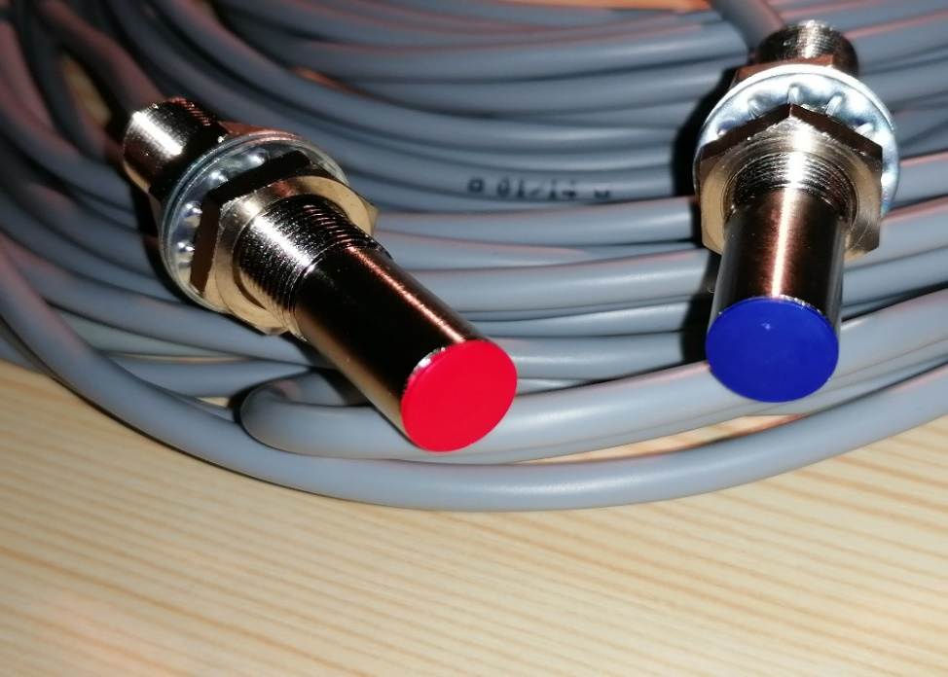Senzorja X in Y sta prikazana na Sliki 9.

Slika 9: Senzorja X in Y

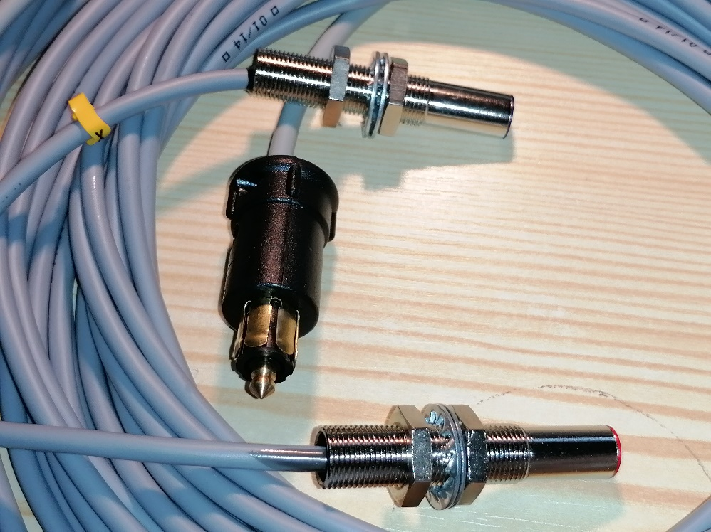Na Sliki 10 je prikazan priključek (12 V), ki je bil kasneje predelan.

Slika 10: Priključek, 12 V

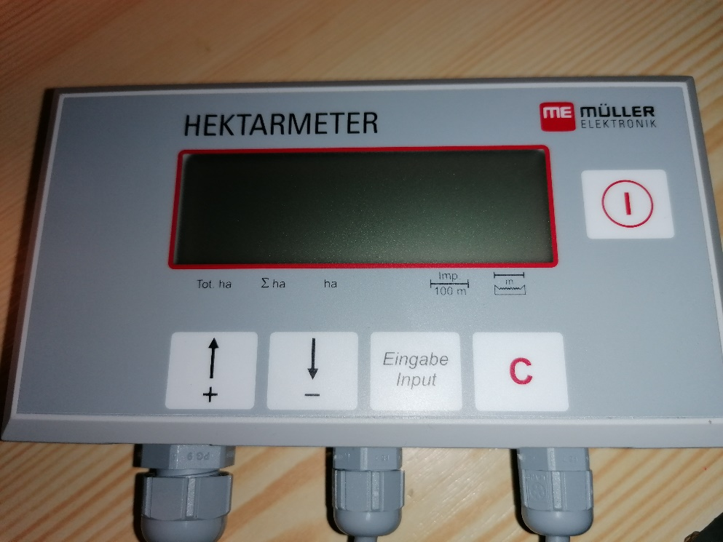Slika 11 prikazuje mikroračunalnik.

Slika 11: Mikroračunalnik Müller elektronik

Ostali material, kot so magneti, vijaki, podložke, vezice itd., je prikazan na Sliki 12.

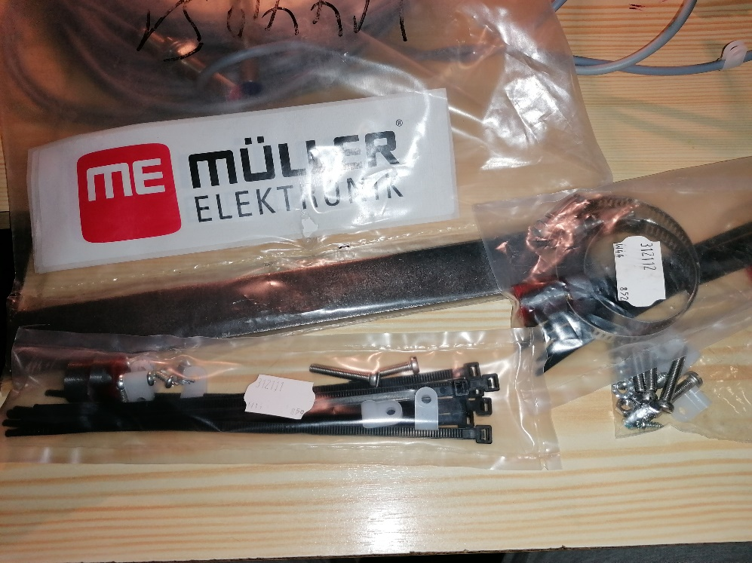

Slika 12: Ostali material

## Nameščanje izdelka

**Spajkanje**

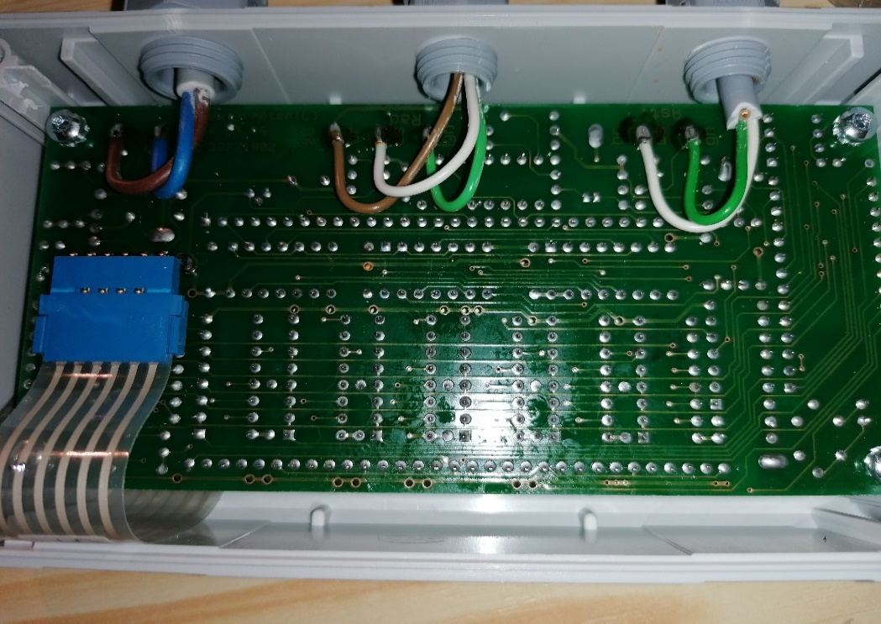Najprej sem doma zaspajkal senzorja na čip in na ohišje čipa pritrdil ježke za pritrditev v kabini traktorja.

Slika 13: Spajkanje

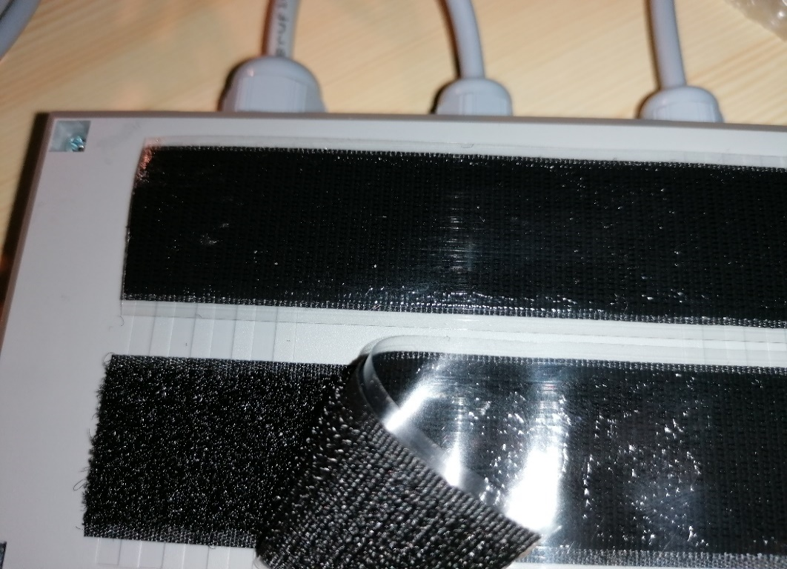

Slika 14: Pritrditev ježkov

**Vrtanje luknje za senzor Y**

Odločil sem se, da bom senzor Y (senzor obveščanja o stanju priključka) pritrdil zadaj na pomično hidravliko, ki je namenjena za upravljanje zunaj traktorja in se vedno premika, tudi kadar notranjo ročico hidravlike prestavljamo gor in dol. Na mirujočo kovino sem pritrdil senzor, na pomično kovino pa magnet. Po specifikaciji senzorja sem ugotovil, da magnet sme biti oddaljen največ 25 mm od senzorja, da še ga zaznava.

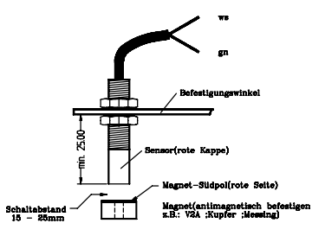

Slika 15: Načrt za senzor Y

(vir: https://www.mueller-elektronik.de/wp-content/uploads/HETARMETER-Anl.pdf)

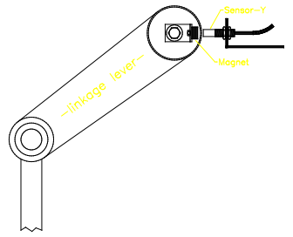

Slika 16: Zgled za senzor Y

(vir: https://www.mueller-elektronik.de/wp-content/uploads/302701-02-EN-001_V.20191014.pdf)

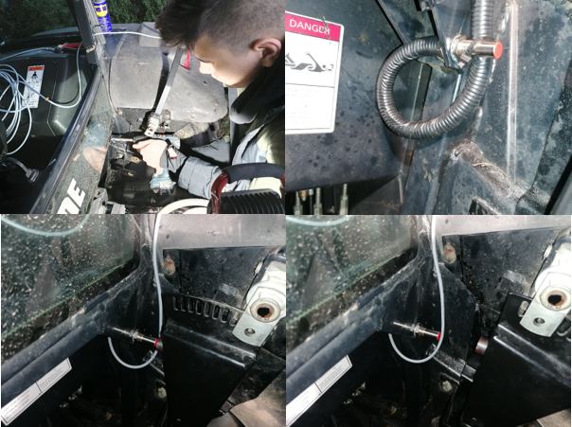

Slika 17: Postopek montaže senzorja Y

**Pritrditev senzorja X**

Odločil sem se, da bom senzor X (nam daje impulze s kolesa) pritrdil z močnimi vezicami na os zadnjega kolesa. Iz specifikacij senzorja sem izvedel, da mora biti od magneta oddaljen od 5 do 10 mm, da točno šteje impulze. Magneta sem z vijaki pritrdil na vijake kolesa tako, da sem zvrtal v vijak in naredil navoj z orodjem za navoje. Uporabil sem sveder za železo HSS.

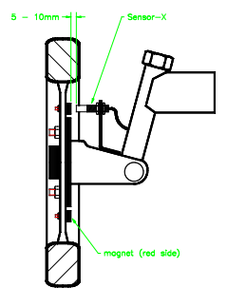

Slika 18: Načrt za senzor X

(vir: https://www.mueller-elektronik.de/wp-content/uploads/302701-02-EN­001_V.20191014.pdf)

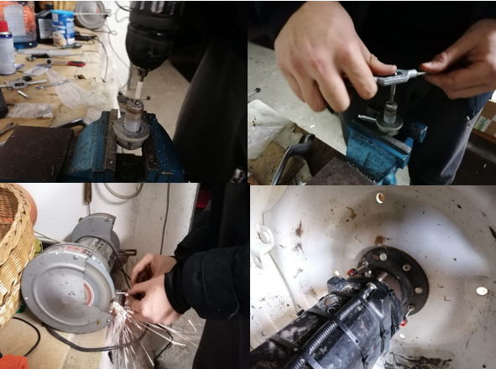

Slika 19: Postopek montaže senzorja X

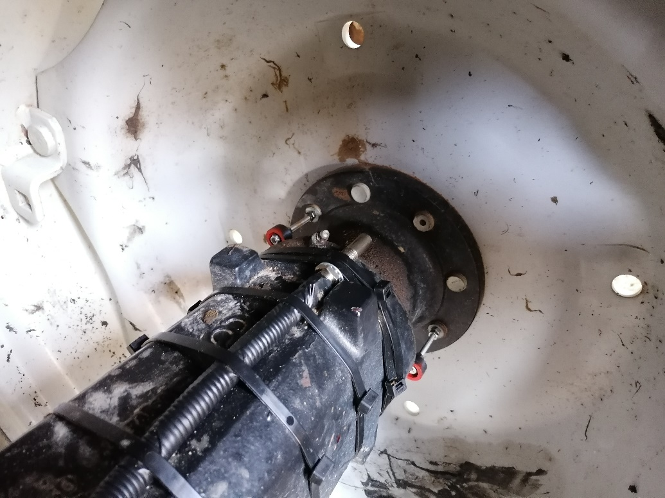

Slika 20: Nameščen senzor X in magneta

Senzor X bi lahko pritrdil tudi na železo pri kardanski gredi, da bi dajalo impulze s kardanske gredi, kjer je povezava vseh štiri koles, saj ima traktor pogon na 4 koles. Namestitev tja bi verjetno bila boljša izbira, saj tam daje več impulzov in bi računanje bilo še bolj natančno.

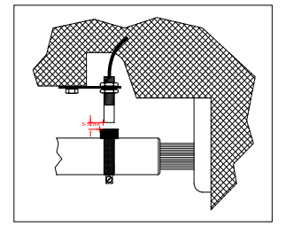Če bi senzor namestil tja, bi bil preveč nizko pod traktorjem, saj ima ta zelo nizek klirens in tako bi se senzor lahko poškodoval ali uničil. Zato sem se odločil, da ga bom pritrdil na os zadnjega kolesa.

Slika 21: Zgled – senzor X na kardanski gredi

(vir: https://www.mueller-elektronik.de/wp-content/uploads/302701-02-EN-001_V.20191014.pdf)

**Izoliranje in pritrditev kablov**

Kable senzorjev sem izoliral z izolirnimi cevmi in izolirnim trakom. Tako sem jih dodatno zaščitil in pritrdil na blatnik traktorja.

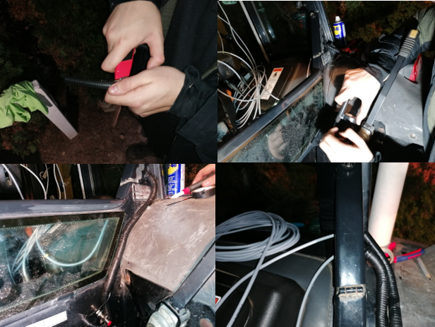

Slika 22: Postopek izoliranja kablov

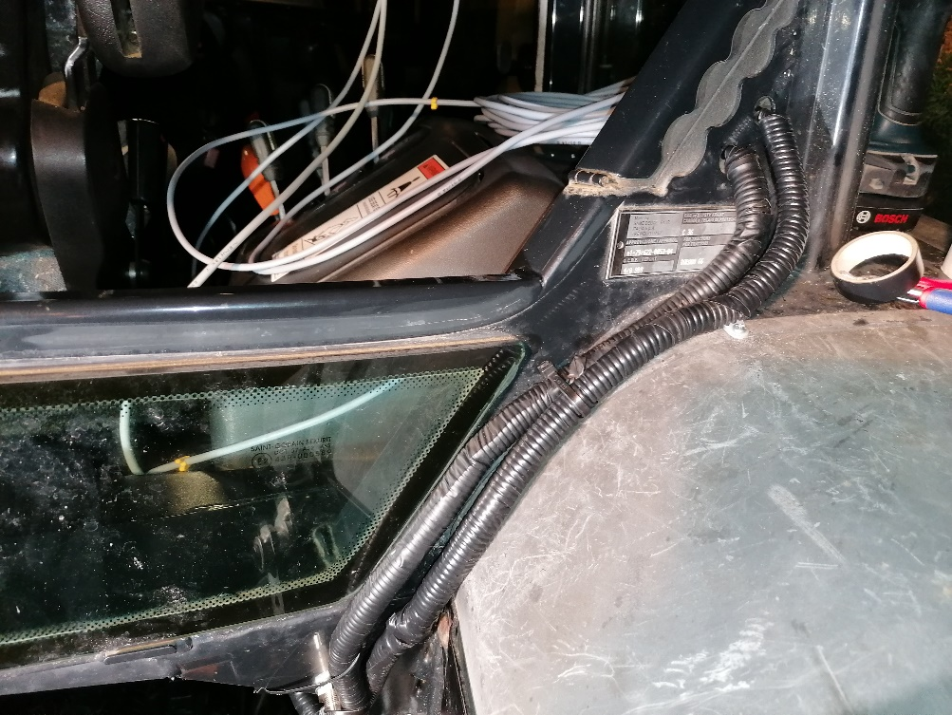

Slika 23: Izolirani kabli

**Polaganje kablov in priklop mikroračunalnika (12 V)**

Kable sem skril pod usnjeno prevleko in v kovinski steber v kabini. 12-V enosmerno napetost sem dobil iz prejšnjega projekta, ko sem nameščal vzvratno kamero in sem si napetost pripeljal od 12-V vtičnice do stebra. Vtikač sem snel in žice priključil neposredno na 12-V napetost.

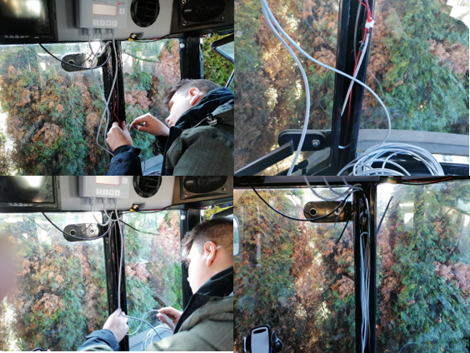

Slika 24: Polaganje kablov in priključitev (12 V)

## Konfiguracija in delovanje

Za pravilno delovanje sem moral najprej konfigurirati pot 100 m, to pomeni, da sem si označil pot 100 m, se postavil na začetek in s tipko »input« priklopil na »imp. 100 m«. Počasi sem peljal označeno pot, se na koncu ustavil in še enkrat stisnil tipko »input«. To pomeni, da sem dal mikroračunalniku podatek, koliko impulzov je na 100 m in to je 51 impulzov. Sedaj računalnik lahko računa.

Naprava deluje tako, da vstavimo širino priključka, spustimo hidravliko in takrat se štetje prične. Hektarje lahko seštevamo, prikazuje nam tudi skupno število obdelanih hektarjev, ki jih ne moremo izbrisati.

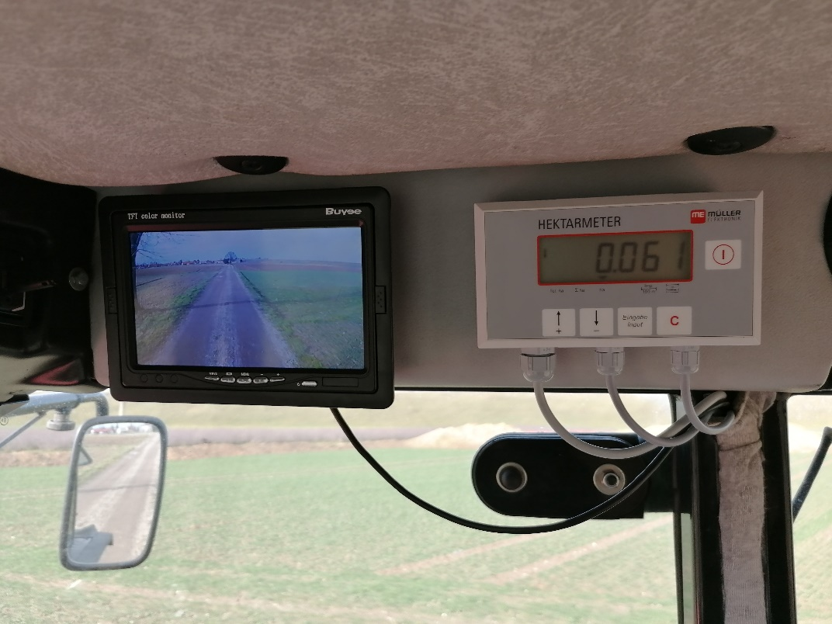

Slika 25: Delovanje 1

# Zaključek

Z namestitvijo merilnika obdelanih površin sem zelo zadovoljen in upam, da mi bo hektarmeter dolgo koristil. Ko sem si izdelek enkrat zamislil, ni šlo vse po načrtih, iz napak pa sem se veliko naučil.

Tekom nameščanja merilnika sem spoznal veliko novih tehnik in različnih pristopov k nameščanju. Spoznal sem tudi to, da pravilna namestitev dobrega izdelka zahteva veliko vloženega truda, predvsem pa tudi časa.

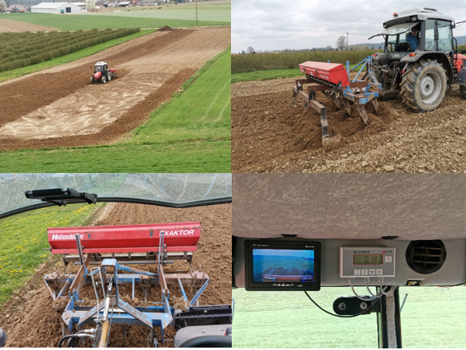

Slika 26: Delovanje 2

# Viri

[1] Prikaz tehnike v kmetijstvu. Dosegljivo na <http://wcm.gozdis.si/splosno/digitalizacija-v-kmetijstvu-in-kmetijski-tehniki>

[2] Kmetijstvo nekoč. Dosegljivo na <https://en.wikipedia.org/wiki/Acre>

[3] Spletna stran PISO. Dosegljivo na <https://www.geoprostor.net/PisoPortal/vstopi.aspx>

[4] Set Müller elektronik. Dosegljivo na <http://www.perfectprecision.co.za/presta/95-thickbox_default/hektarmeter.jpg>

[5] Zgradba in delovanje senzorja. Dosegljivo na <http://www1.scptuj.si/~slmurko/Teorija%20in%20vaje/ZOPV/SNOV/ZOPV%20Sipo%c5%a1%202011/>

[6] Induktivni senzor. Dosegljivo na <https://najnovejsiskladisce.news/wp-upload-2/74357_imgs-1pc-LJ18A3-8-%C5%BD-BX-8-mm-Induktivni-Senzor-Bli%C5%BEine.jpeg>

[7] Mikroračunalnik. Dosegljivo na <https://www.shelly.si/119-large_default/raspberry-pi-4-model-b-mikroracunalnik.jpg>

[8] Načrt za senzor-Y. Dosegljivo na <https://www.mueller-elektronik.de/wp-content/uploads/HETARMETER-Anl.pdf>

[9] Zgled za senzor-Y. Dosegljivo na <https://www.mueller-elektronik.de/wp-content/uploads/302701-02-EN-001_V.20191014.pdf>

[10] Načrt za senzor-X. Dosegljivo na <https://www.mueller-elektronik.de/wp-content/uploads/302701-02-EN-001_V.20191014.pdf>

[11] Zgled za senzor-X na kardanski gredi. Dosegljivo na <https://www.mueller-elektronik.de/wp-content/uploads/302701-02-EN-001_V.20191014.pdf>